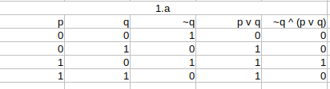
1. a.

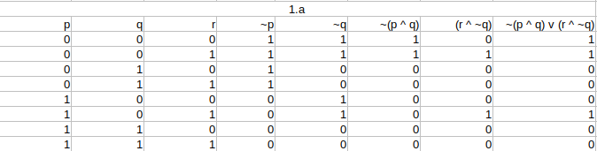
1. b.

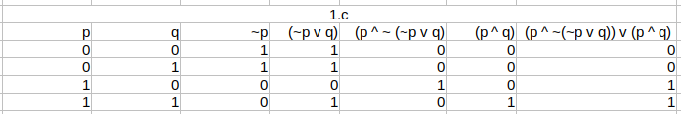
1. c.

2. a. Anda hanya dapat mengakses internet dari kampus hanya jika anda mahasiswa informatika atau anda bukan seorang sarjana,
i = Anda hanya dapat mengakses internet dari kampus.
a = Mahasiswa informatika.
b = Seorang sarjana.

jawab : (a ^ ~b) -> I

2. b. Anda tidak dapat menaiki roller coaster jika anda tingginya kurang dari 150 cm kecuali jika anda berusia lebih dari 16 tahun.

i = Anda dapat menaiki roller coaster.
a = Tinggi anda 150 cm
b = berusia 16 tahun.

jawab : (~a v b) -> ~i

3. a. Nyatakan pernyataan diatas dalam notasi simbolik (ekspresi logika)
a = Dia belajar Algoritma
b = belajar matematika

jawab : ~(a v ~b)

3. b. Berikan pernyataan yang ekivalen secara logika dengan pernyataan tsb (Petunjuk gunakan hukum De Morgan):

jawab : ~(a v ~b) <-> ~a ^ b

4. Selidiki validitas argumentasi di bawah :

(a) 1. Jika microsoft word maka windows system operasinya.
- a = microsofr word
- b = windows system
- a -> b

(a) 2. Jika bukan product microsoft maka bukan windows sistem operasinya.
- a = product microsoft
- b = windows sistem sistem operasinya
- ~a -> ~b

(b) Buat Kesimpulan yang valid dari argumentasi di bawah:

1. Jika memakai sistem digital maka hasilnya akurat dan jika merancang gerbang logika harus menguasai Aljabar Boolean
- a = memakai sistem digital
- i = hasilnya akurat
- b = Merancang gerbang logika
- j = menguasai aljabar boolean
- (a -> i) ^ (b -> j)

2 .Sistem digital

